Анонс лекции А.В. Куликова.
Куликов Александр Владимирович – доктор биологических наук, заведующий лабораторией клеточно-тканевых механизмов компенсации функций биообъектов Института теоретической и экспериментальной биофизики РАН, член правления геронтологического общества РАН. Область научных интересов Александра Владимировича физиология, трансплантология, геронтология и радиобиология.

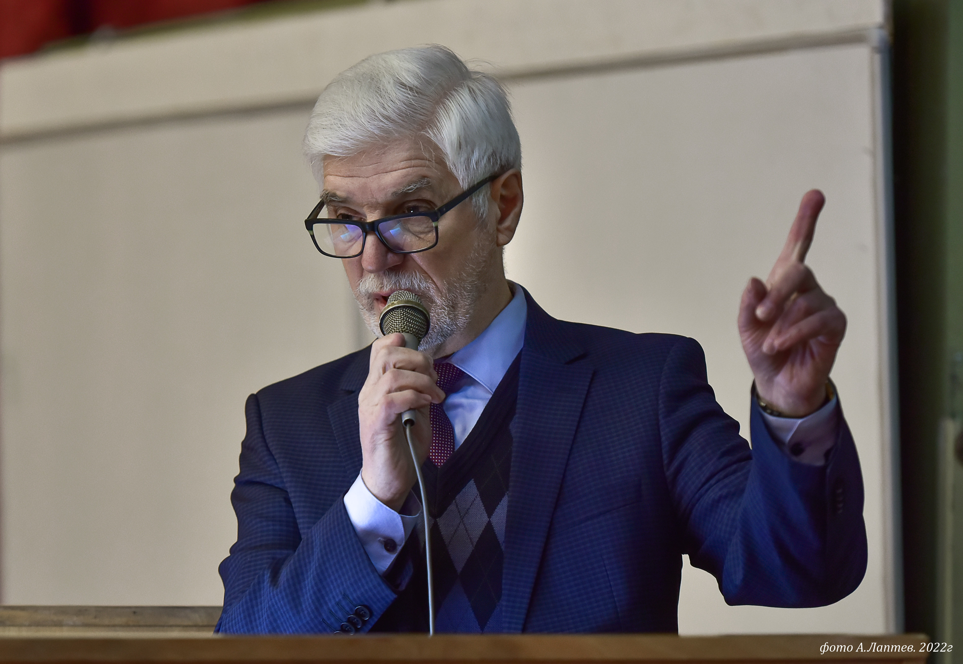

Успехи и парадоксы трансплантологии.
Близкородственная трансплантация.
Иммуносупрессия.
Гисто-гематические барьеры.
Иммунопривилегированные области.

Почему женщины живут дольше мужчин.
Почему кастраты живут долго.
Почему культуристы живут мало.
Половая активность и низко - калорийная диета.

